INSTRUÇÕES

Este projeto cancela e substitui qualquer projeto anterior a este. Todos os eletrodomésticos, eletro-portáteis, folhagens, pias, cubas, artigos de decoração e iluminação, apresentados neste projeto são meramente ilustrativos exceto quando especificados no campo ítens extras. O prestador de serviços de montagem não está autorizado a fazer qualquer instalação elétrica ou de algum eletrodoméstico sob responsabilidade da loja Dumar Móveis Planejados. Se houver interesse por parte do cliente neste tipo de instalação, fica de responsabilidade do mesmo o acordo com prestador de serviços de montagem. O cliente deve fornecer plantas hidráulicas, elétricas e de gás. A Dumar Móveis Planejados e seus prestadores de serviços não se responsabilizam por furos em instalações elétricas, gás ou danos na parte elétrica. O cliente deve autorizar a retirada de molduras, rodapés ou rodatetos existentes que venham prejudicar a instalação dos móveis.

Estando ambas as partes entendidas e de acordo com o detalhamento apresentado, assinam e assumem suas responsabilidades por meio deste.

_ ___

Cliente

_ ___

Dumar Móveis Planejados – 42.588.140/0001-72
DESCRIÇÕES

Este projeto é composto pelos itens a seguir:


Estrutura do móvel em MDF 15mm, revestimento melamínico BP cor branco, fita de borda reta em polipropileno 0,4mm.


Frentes de portas, gavetas, gavetões e articulados (se existir no projeto) em MDF 15mm, revestimento melamínio BP padrão Fendi, fita de borda reta em poliestireno 0,4mm.


Tamponamentos, prateleiras externas e painéis lineares em MDF, revestimento melamínico BP padrão Fendi, fita de borda reta em poliestireno 0,4mm.

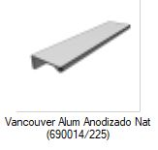
Puxador: Vancouver 128mm, material alumínio, acabamento anodizado natural.

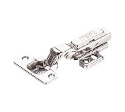
Dobradiças: inox com amortecimento, para portas de giro.
E sistema de giro normal Heittich para portas basculantes.

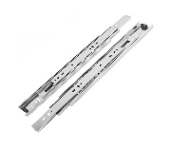
Corrediças: com rolamento esférico, 450mm, sem sistema de amortecimento.


Ítens Extras: Fita led nas laterais internas da cristaleira

